椎間板ヘルニア診療・完全マスターコース ＤＶＤ全3巻
講師：中山 正成 獣医学博士・医学博士・小動物外科専門医
第１巻 脊髄疾患の診断的アプローチ（99分）
第２巻 犬の椎間板ヘルニアの診断（68分）
第３巻 椎間板疾患の治療/リハビリ（104分）
合計271分の講義です。写真や図そして動画を多用して解説しています。
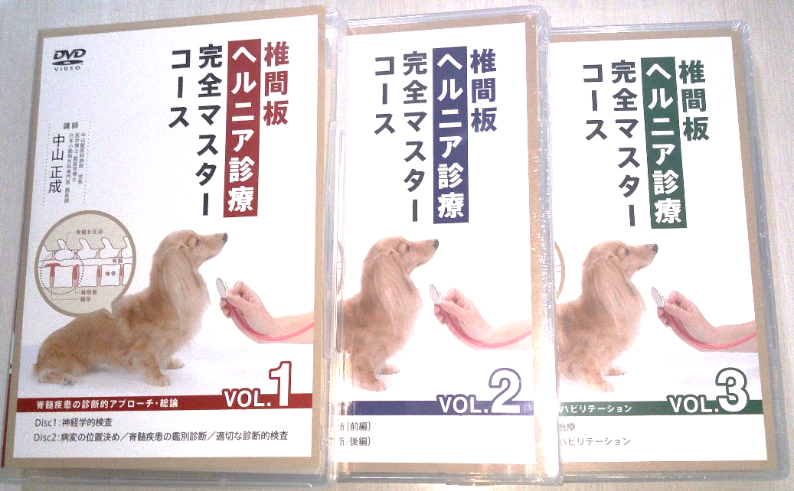
商品案内ページ http://goo.gl/8tqLoh
2017年秋発刊
出版社：株式会社 医療情報研究所
〒635-0061 奈良県大和高田市礒野東1-10上田ビル1F
TEL ：0745-22-6439 / FAX ：0745-22-6434

